2013年12月

2014年1月 一中历史组办

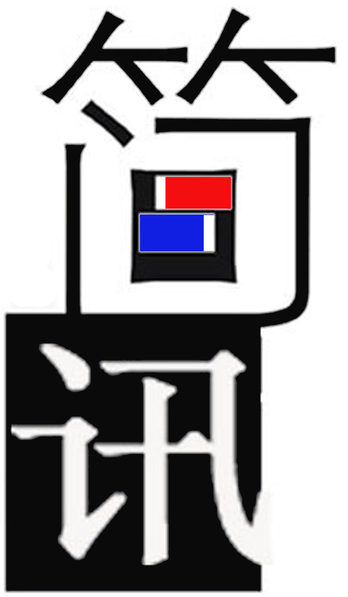

**1、2013年12月7日上午，常州市第一中学历史组教师前往江苏省华罗庚中学参加由常州市教研室主办的第六次常州市八所高中联校主题教研活动。历史学科安排的是来自奔牛高级中学和溧阳中级中学两位老师的“同题异构”，研究课主题是《抗日战争》。**

**2、2013年12月18日，历史组老师参加市各校微课程交流沙龙，各校老师就微课程的实用性，科学性，趣味性等方面展开了深入讨论。**

**3、2014年1月8日， 刘常老师主持的的江苏省“十二五”规划课题创意项目——《高中历史教学“微课程”设计、开发与应用研究》成功开题。**

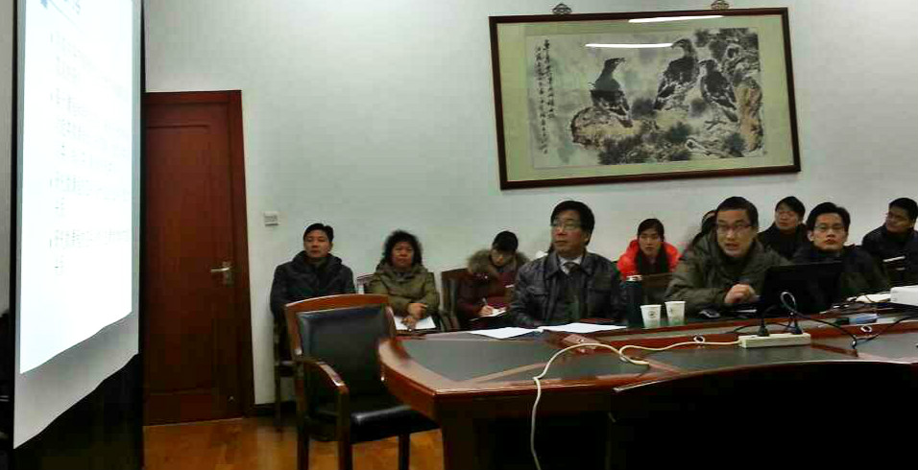

**4、2014年 1月15日，历史组开展本学期最后一次教研活动。刘常老师主持了本次活动，就期末各年级历史工作作了安排。鼓励老师们在寒假期间进行微课程方面的研究。**

——记常州市八所高中联校主题教研活动

**2013年12月7日上午，常州市第一中学教师一行前往江苏省华罗庚中学参加由常州市教研室主办的常州市八所高中联校主题教研活动。**

**八校交流研讨活动是由常州市教育局教研室牵头、八所常州市重点高中包括江苏省前黄高级中学、江苏省常州高级中学、常州市第一中学、常州市北郊中学、江苏省武进高级中学、江苏省奔牛高级中学、江苏省华罗庚高级中学、江苏省溧阳中学等联合开展的教研活动，是推进常州市教学研讨的有效载体。此次活动由华罗庚中学承办，常州市教研室各学科专家、各校领导以及一线教师共同出席。**

**今年是八所高中联校主题教研第六次活动，活动目的是展示八所高中在本校办学思想的指引下，在五年高中课程改革中所形成的教学特色，进一步拓宽教育视野，加深对教育的理解，深化高中课程改革，促进我市高中教育的良性高位运行。活动主题是基于高中课程改革的理念，选择适切的学科课型进行课堂教学，提升学生的学习能力和教师实践新课程的能力，着力打造高效课堂。**

**历史学科安排的是来自奔牛高级中学和溧阳中级中学两位老师的“同题异构”，研究课主题是《抗日战争》。两位老师各具特色，或用用生动的语言、饱满的情绪感染学生，让其体会抗日战争那段峥嵘岁月，或从整体上把握，认知历史，或用线索式的目录展开论述，总之这些公开课上，频繁的师生互动、活跃的学生思维活动、热烈的课堂探究、多媒体教具的使用等精彩纷呈地展示了新课改以来的成果，教学方式及内容的改变使人耳目一新。尤其是省溧中的颜老师的课堂，很有大学者的风范，教学内容有丰富的图片和文字史料，对学生有很好的爱国情感教育作用。**

**在结束课堂展示和课堂观摩后，紧接其后的便是课后的交流与学习的过程，历史学科近30余人在教研员闵晓红的主持下，积极开展课后研讨活动。主要探讨两方面的问题，一是就本次《抗日战争》的教学观摩活动的研究讨论，另一方面是对各校对现阶段历史教学中的问题的提出和解决。 　　针对这两方面的问题，在闵晓红教研员其他老师的共同探讨下，大家认为首先历史的教学不能没有一个目标。锁定目标、确定一课的重难点，其他内容的展开就是要围绕着它来。当然如何确定目标就要依据课程标准。以《抗日战争》为例，这一节课的重点就是要突出全民族的抗战。然后围绕这一问题展开。关注学生，体现生本课堂现在是我们学校和老师的一个追求。省常中的老师在这方面谈了自己的看法。他认为学生做主更重要的是体现在内涵上，思想上。而不能仅仅局限于形式上的活动开展和课堂讨论。活动只是一种形式，在这个过程中关键是中老师作为引领者、指导者能带着学生在过程中学到内容，体会情感。让学生自己能够由内而外的渴求得到什么？这才是关键。 　　老师们在交谈中提到就在教学过程中如何优化学生学习方式、如何处理预设和生成的关系、如何进行对话式教学等问题进行了讨论，并且交流了一些成功的经验与做法。**

**八所高中联合开展的教研活动，为我们学习交流提供了一个很好的平台。它一方面是展示各学校在课程改革方面取得的成果，有助于同质学校之间取长补短，有助于优质资源的共享，有助于实现学校主动发展、另一方面也有利于教师专业发展以及同一学科跨校的同伴互助。**

**什么是微课程**

**一、何谓“微课程”？**

微课程（microlecture）这个术语并不是指为微型教学而开发的微内容，而是运用建构主义方法化成的、以在线学习或移动学习为目的的实际教学内容。《高等教育纪事报》介绍说，这些大约只有60秒长度的展示带有具体的结构，它们并不仅仅是简单的演示。在国外，早已有了“微课程”（Microlecture）这个概念，它最早是由美国新墨西哥州圣胡安学院的高级教学设计师、学院在线服务经理戴维·彭罗斯（David Penrose）于2008年秋首创的。后来，戴维·彭罗斯被人们戏称为“一分钟教授”（the One Minute Professor）。戴维·彭罗斯把微课程称为“知识脉冲”（Knowledge Burst）。

微课程研究是一种校本研修的新方式，是促进教师专业成长的新路径。

微课程是教师成长的一条新路径。如何用微课程助推区域课改？如何以课程改革过程中所面对的各种具体问题为对象，以教师为研究主体，因校而异进行微课程研究？

**二、校本微课程研究的策略**

**校本微课程研究有三个要素：“为了教学”，“在教学中”，“通过教学”。**

“为了教学”是指微课程研究的主要目的不在于验证某种理论，而在于解决实际问题，提高教学效率，实现教学的内在价值。

“在教学中”是指微课程研究的主要是教学问题，是自己教室里发生的问题，而不是某种教学理论的假设。

“通过教学”是指教师本人在日常教学中亲自解决问题，而不是让教师把日常教学工作放在一边，而去专门研究。

教师通过小问题、小课题、小策略，反思自己的教育教学，不断更新观念、改进教学行为，促进自己的专业化成长。

为了改进自己的工作，打算追踪解决某个小问题时，教师首先要确定一个小课题，再将课题付之于行动研究，提出小策略，看是否能真正解决问题。微课程研究要求教师在“课题——设计——行动——反思”的过程中开展研究。

**问题：关键问题课题化**

微课程研究强调解决教师自己的、真实的问题。不过，并非任何教学问题都构成研究课题，只有当教师持续地关注某个有意义的教育教学问题时，当教师比较细心地设计解决问题的思路之后，日常的教学问题才可能转化为研究课题，教师的问题意识才能上升为课题意识。强调对问题的追踪和设计意味着所研究的课题来自教师自己的教学实践，是自下而上的，是教师自己的问题，是教室里发生的“真实的问题”，而非“假想的问题”。

**设计：用高效课堂理论助推**

其实，教师一直在与研究打交道，比如备课、写教案等。微课程研究意义上的设计虽不完全等同于一节课或一个单元的教学行动，但它实际上离不开教师日常的、具体的、以一节课或一个单元教学为单位的教学设计。微课程的设计意味着教师发现某个值得追踪的教育教学问题之后，在接下来一系列的课堂教学行动中，寻找和确定解决该问题的基本思路与方法。

微课程研究不仅是教师个人的教学探索，更是具有合作意义的集体研究。当教师以学生立场、生命立场来设计解决这些小问题的基本思路与方法时，这就是“教学即研究”的理念。

高效课堂是相对于原来的那种“少、慢、差、费”的无效教育而言的，其核心是以学生为本。高效课堂的特点有三个：一是学生直接面对教材，将教材还原为“生活”，关键是主动学习；二是将教材还原为课程资源，还原为学生的生活实践，关键是培养学生的创新意识和实践能力；三是学生的学习不再局限于课本知识，而是在学习知识和解决生活实际问题的过程中体验生活的情趣，在艺术欣赏和创作中形成高尚的生活态度、生活情趣，关注学生的情感、态度、价值观。日常的教学小问题只有经过设计才转化为研究课题，而设计就要选择高效课堂的模式。

微课程研究在寻找解决问题的基本思路与方法，更强调高效课堂理念的支持。教师选择何种理念将决定教师选择何种解决问题的思路与方法。

微课程研究不只是一般意义上的问题解决，它需要教师不断地与周围的同伴对话、与校外的专家对话，也需要必要的理论充电。

**行动：既要执行，更要再创造**

教学行动是指将设计好的教学方案付诸实践。如果设计的方案是一个教学过程，那么接下来的行动，既包括教师的展示，也包括相关合作者的展示。就教师的展示而言，行动不仅意味着观察事先所设计的方案能否解决问题，而且意味着创造性地执行事先设计的方案。教师一旦进入真实的课堂，面对具体的学生，就不得不根据学生的实际学习状况和教学过程中的突发状况，灵活调整方案。

就合作者而言，展示行动不仅包括观察事先所设计的方案是否有效，而且也包括倾听和观察所设计方案的执行是否合理。

微课程研究不仅要设计方案，而且更要注重再创新。它不仅努力改变教师的教学观念，而且希望通过行动来引起教学实践的改进，并在改进教学实践的过程中进一步观察原先设计的方案是否有效，问题在多大程度上得到了解决。这个行动的过程，实际上就是一个由学生、创意者、合作者共同再创造的过程。

**反思：用“我口”说“我心”**

在微课程研究的过程中，反思是贯穿始终的。

微课程研究是一种基于教师个体自主思考的合作研究，合作研究的前提是教师个体的自主独立的思考。微课程研究既需要教师与同伴之间、教师与校外专家之间的合作，也需要教师个人的独立思考并“发表”自己的意见。这种“发表”既包括在各种报刊上的公开发表，也包括了教师与同伴之间或教师与专家之间面对面的对话。

教师的“发表”是重要的，所有的合作研究都以教师个人将自己的意见发表出来为前提。教师要善于用个性化语言或实践性语言，说出自己的心得体会，讲述自己的教学故事，说出自己内心真实的喜悦或困惑，这就是用“我口”说“我心”。

“发表”自己的教学故事对教师个人而言是反思，对合作者而言是共鸣与分享。创新的火花往往是在交

流中产生。